Plateforme intelligente d'analyse comportementale
et de recommandation marketing pour l'e-commerce
Ma documentation technique — état d'avancement

Point d'avancement — 21/09/2026

Sommaire
Je présente dans ce document chaque module de ma plateforme : sa définition, son rôle, les choix techniques que j'ai retenus et leur justification, illustrés par une capture d'écran de mon dashboard. Il complète mon journal de bord et mes documents d'architecture du dépôt (dossier docs/).
Astuce Word : Références > Table des matières, pour générer un sommaire cliquable à partir des titres ci-dessous.

1. Architecture générale
Mon projet suit un principe de séparation stricte : trois sources de données indépendantes (Olist, Retailrocket, dataset churn), chacune analysée par ses modules dédiés, convergent vers une seule zone de résultats (schéma PostgreSQL « analytics ») que je consomme via une API sécurisée et un dashboard web.
Pourquoi pas de jointure entre les 3 sources ? Les populations de clients sont distinctes (clients Olist ≠ visiteurs Retailrocket ≠ clients du dataset churn), sans identifiant commun. Les relier artificiellement produirait des résultats trompeurs — c'est un choix que j'assume dès la conception, pas une limite technique.
Source de données | Modules associés | Rôle
Olist (Kaggle, e-commerce brésilien) | RFM, market basket, sentiment | Socle transactionnel réel : commandes, produits, avis
Retailrocket (Kaggle, clickstream) | Funnel, recommandation collaborative | Comportement de navigation web
Dataset churn (profils labellisés) | Scoring churn, plan d'action marketing | Prédiction d'attrition et recommandation d'action

2. Infrastructure
PostgreSQL + Docker. PostgreSQL est le système de gestion de base de données relationnelle que j'utilise pour stocker mes données sources et mes résultats. Docker me permet de le faire tourner dans un conteneur isolé et reproductible. J'organise mes données en schémas dédiés : olist, retailrocket, churn (sources), analytics (résultats calculés) et app (comptes API + audit RGPD).
ETL (Extract-Transform-Load). Mes trois scripts (etl/load_olist.py, load_retailrocket.py, load_churn.py) extraient les CSV bruts, les nettoient (dates, doublons, renommage de colonnes) et les chargent dans les schémas PostgreSQL correspondants. Volumes que je charge : 99 441 commandes Olist, 2,76 millions d'événements Retailrocket, 50 000 profils clients churn.

3. Modules d'analyse (analytics/)
Le cœur scientifique de mon projet : six modules Python, chacun écrivant ses résultats dans le schéma « analytics », que je consulte ensuite via l'API et le dashboard.

3.1 Segmentation RFM (Récence, Fréquence, Montant)
Définition. Méthode de segmentation client classique en marketing : pour chaque client, je calcule depuis combien de temps il a acheté (Récence), combien de fois (Fréquence) et combien il a dépensé (Montant), puis je le classe en segments (Champions, À risque, En sommeil...).
Rôle dans la plateforme. Identifier les clients les plus précieux et ceux qui risquent de partir, sur le socle Olist.
Choix techniques et justification. J'ai filtré sur les commandes livrées uniquement (order_status = 'delivered'), une commande annulée ne représentant pas un achat réel. J'ai dû adapter le scoring de Fréquence : un découpage automatique en quintiles était inutilisable chez moi (voir résultat ci-dessous), je l'ai remplacé par un mapping manuel à 3 niveaux.
Résultat / limite identifiée. 97% de mes clients Olist n'ont commandé qu'une seule fois — ma Fréquence est donc peu discriminante. C'est pour moi un résultat scientifique à part entière, pas un échec de la méthode : il justifie a posteriori l'intérêt d'une future stratégie combinant RFM et proxy de churn.

Capture d'écran — 3.1 Segmentation RFM (Récence, Fréquence, Montant)
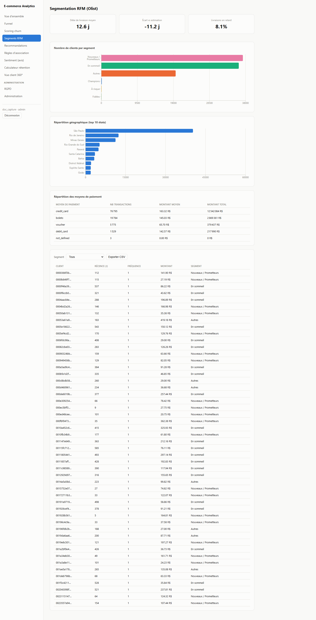

3.2 Analyse du panier (market basket / règles d'association)
Définition. Technique qui recherche des motifs du type « les clients qui achètent A achètent souvent aussi B », que je mesure par les indicateurs support, confiance et lift (algorithme Apriori).
Rôle dans la plateforme. Détecter des opportunités de vente croisée (cross-sell) sur le catalogue Olist.
Choix techniques et justification. J'ai analysé au niveau catégorie de produit plutôt que produit individuel (le niveau produit est trop épars pour être exploitable). J'ai abaissé itérativement le seuil de support pour obtenir des règles exploitables. Je ne filtre aucune règle à l'écriture : le lift, que j'écris en base pour chaque règle, permet de distinguer en aval les associations réelles du bruit.
Résultat / limite identifiée. 99,25% de mes commandes ne portent que sur une seule catégorie : je ne détecte quasiment aucune vente croisée réelle sur Olist (une seule paire de catégories dépasse un lift de 1).

Capture d'écran — 3.2 Analyse du panier (market basket / règles d'association)
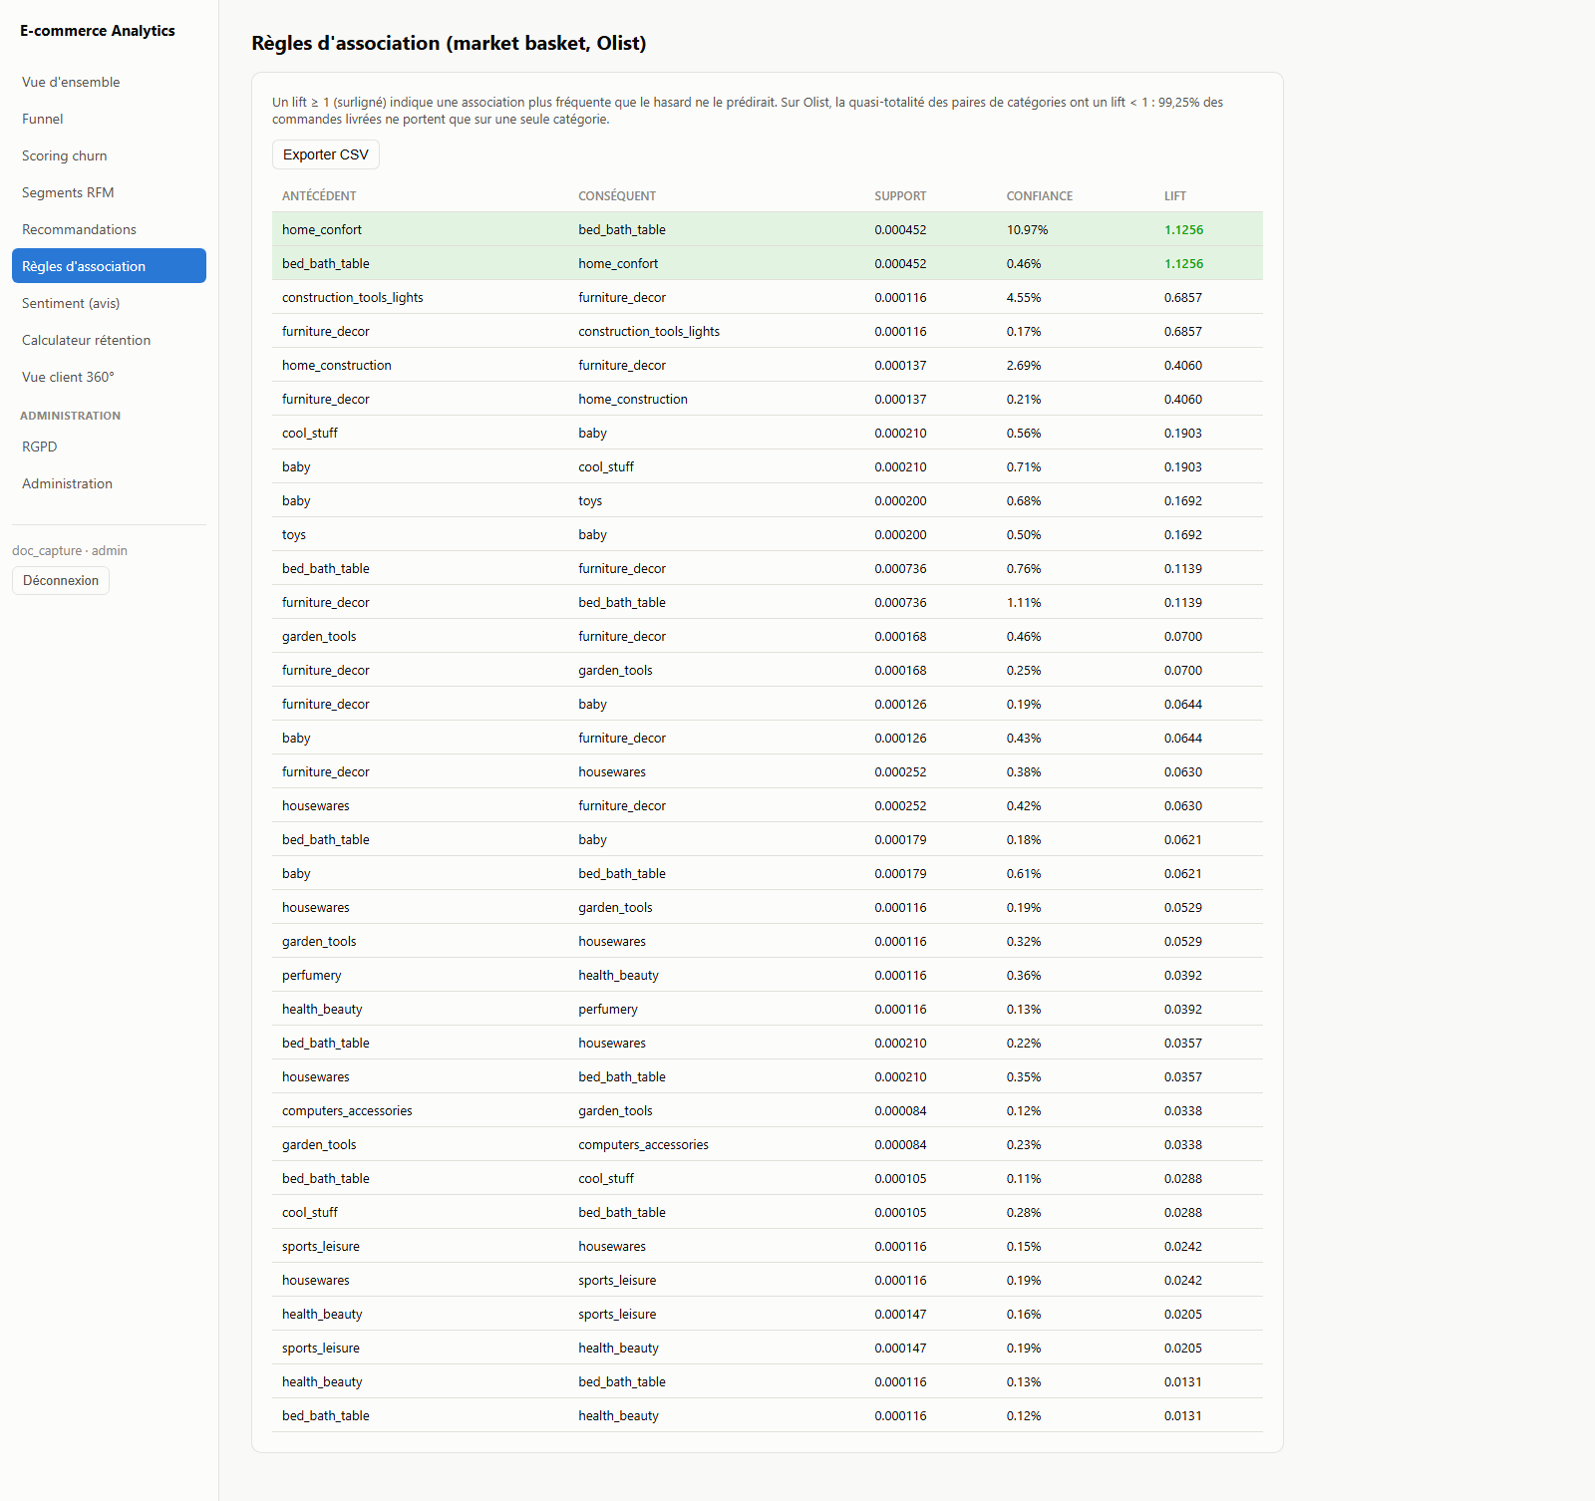

3.3 Funnel de conversion
Définition. Analyse du parcours client en étapes successives — ici vue produit → ajout au panier → achat — pour mesurer où mes visiteurs abandonnent.
Rôle dans la plateforme. Quantifier l'efficacité du site Retailrocket à convertir un visiteur en acheteur, et suivre la tendance semaine par semaine.
Choix techniques et justification. J'ai choisi une agrégation hebdomadaire (plus lisible qu'un suivi jour par jour sur des données de navigation), avec un indicateur de tendance que je calcule automatiquement entre les deux dernières semaines pour alimenter mes alertes du dashboard.
Résultat / limite identifiée. J'obtiens une conversion globale d'environ 0,84% (vue → achat), un taux vue → panier ~2,7%, un taux panier → achat ~31%.

Capture d'écran — 3.3 Funnel de conversion
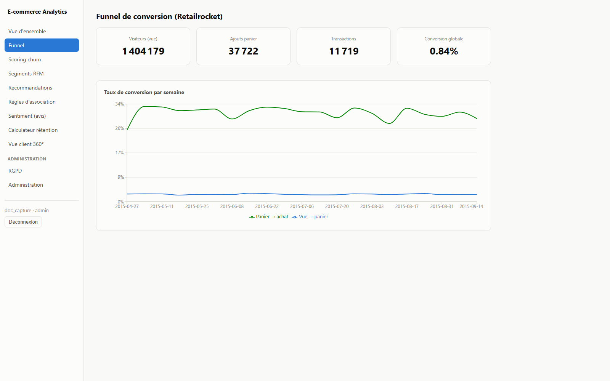

3.4 Recommandation collaborative item-item
Définition. Le filtrage collaboratif compare les produits entre eux à partir des comportements des visiteurs (« les visiteurs qui ont consulté A ont aussi consulté B »), que je mesure par une similarité cosinus.
Rôle dans la plateforme. Générer des recommandations de type « produits similaires » sur le catalogue Retailrocket.
Choix techniques et justification. Nettoyage préalable indispensable de ma part : j'exclus les visiteurs au comportement de bot (interactions avec plus de 200 produits distincts), qui auraient massivement biaisé mon calcul de similarité.
Résultat / limite identifiée. Je génère 114 481 recommandations, couvrant 11,6% du catalogue — limite classique du « cold start » en filtrage collaboratif quand la majorité de mes visiteurs n'interagit qu'avec un seul produit. J'ai validé a posteriori mon seuil de filtrage bot (200 produits/visiteur) par une analyse de sensibilité (retour de soutenance, voir capture ci-dessous) : ma distribution réelle n'a pas de cassure nette à 200 (longue traîne continue, pas un mélange visible de deux populations), mais mon résultat final est stable sur la plage 100–500 que j'ai testée (couverture catalogue 11,37% à 12,07%) — un choix robuste dans une plage stable, pas une valeur optimale dérivée d'une cassure qui n'existe pas.

Capture d'écran — 3.4 Recommandation collaborative item-item
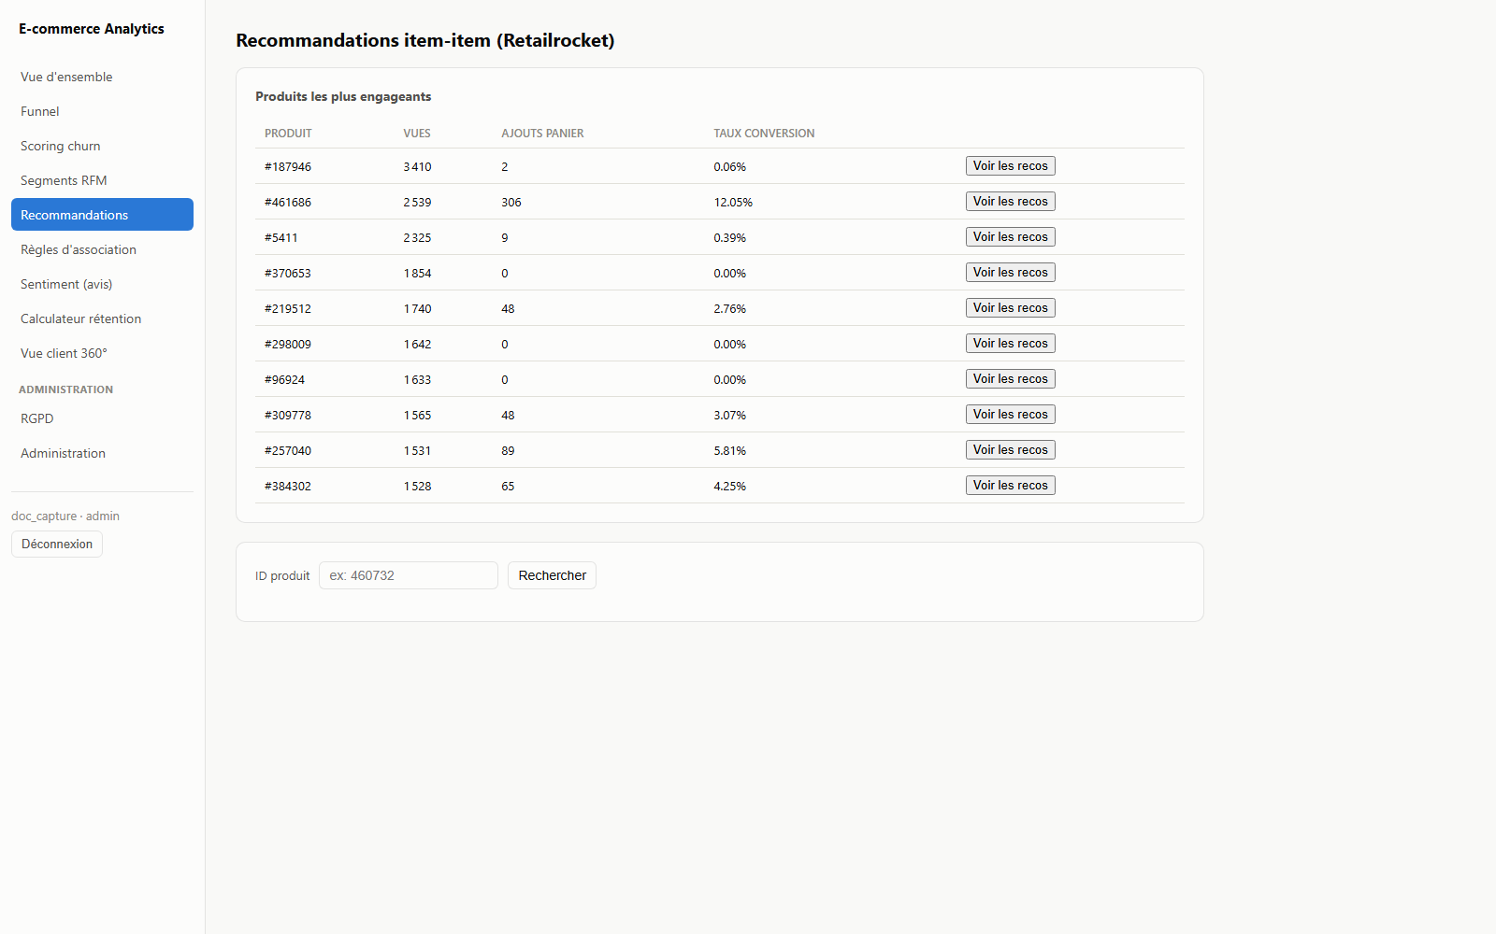

Capture d'écran — Analyse de sensibilité du seuil de filtrage bot (analytics/analyse_seuil_bot.py)
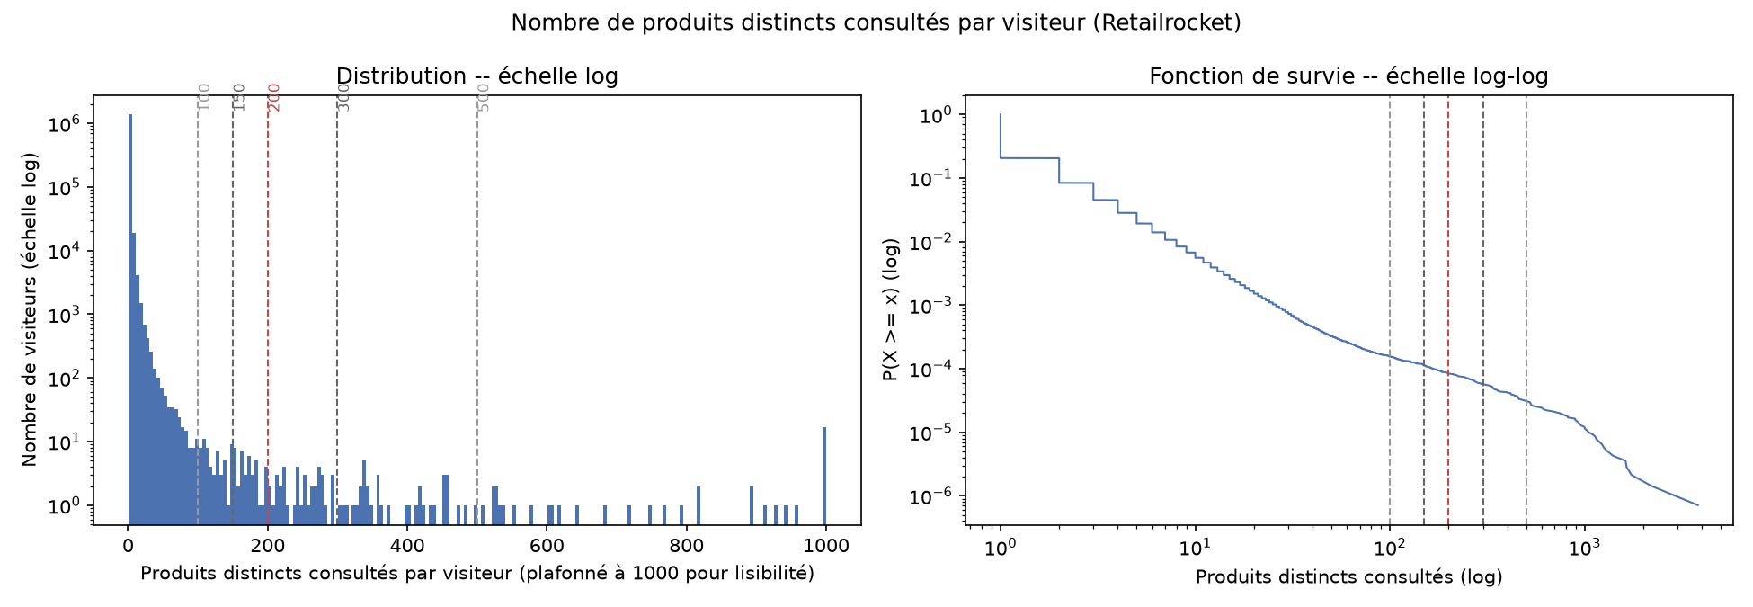

3.5 Scoring churn (attrition)
Définition. Le churn désigne le départ (l'attrition) d'un client. Mon scoring consiste à entraîner un modèle de machine learning supervisé — ici une Random Forest, un ensemble d'arbres de décision — sur des clients dont je connais déjà le résultat, afin de prédire la probabilité de départ des clients actuels.
Rôle dans la plateforme. Identifier à l'avance les clients à risque de départ, et exposer les facteurs qui pèsent le plus dans cette prédiction.
Choix techniques et justification. J'ai retenu Random Forest après une comparaison chiffrée avec une régression logistique (AUC 0,92 contre 0,80). J'ai corrigé un point méthodologique en cours de développement : mon premier scoring évaluait chaque client avec un modèle qui l'avait déjà « vu » à l'entraînement, ce qui donnait des probabilités artificiellement extrêmes (sur-apprentissage) ; j'ai corrigé ça par validation croisée (chaque client est scoré par une version du modèle qui ne l'a pas entraîné dessus).
Résultat / limite identifiée. J'obtiens un modèle bien calibré : taux de churn réel de 5,2% pour les clients que je classe « faible risque », 25,4% pour « risque moyen », 92,2% pour « risque élevé ».

Capture d'écran — 3.5 Scoring churn (attrition)
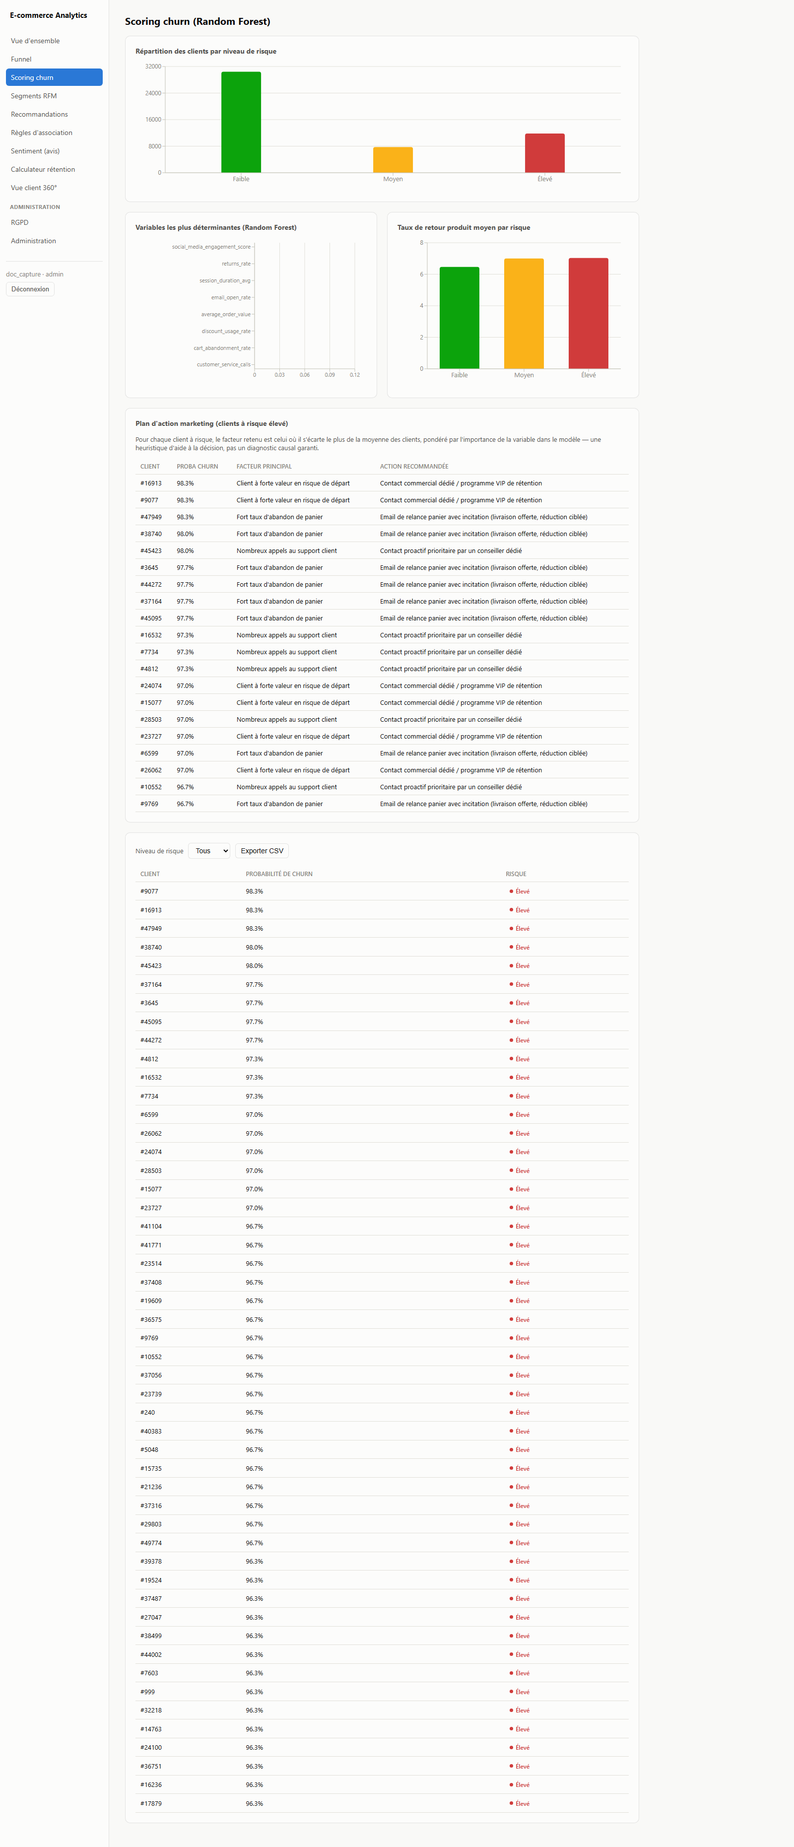

3.6 Analyse de sentiment (deep learning)
Définition. Le deep learning (apprentissage profond) désigne des modèles à base de réseaux de neurones à plusieurs couches. Le réseau que j'utilise ici transforme chaque mot d'un avis en vecteur numérique (embedding), puis combine ces vecteurs pour classer l'avis en négatif, neutre ou positif.
Rôle dans la plateforme. Exploiter le texte des avis clients Olist, jusque-là inutilisé chez moi, pour détecter automatiquement l'insatisfaction client à grande échelle.
Choix techniques et justification. Il n'existe pas d'étiquette de sentiment annotée par un humain dans ce dataset : je dérive le label de la note laissée par le client (1-2 étoiles → négatif, 3 → neutre, 4-5 → positif), une pratique reconnue (apprentissage faiblement supervisé) mais que je dois présenter comme telle, pas comme une vérité terrain. J'ai choisi un réseau simple (embedding + moyenne + couches denses) plutôt qu'un transformer pré-entraîné, pour rester entraînable en quelques minutes sur CPU sans téléchargement de plusieurs gigaoctets.
Résultat / limite identifiée. J'obtiens une bonne performance sur négatif et positif, plus faible sur neutre (les avis 3 étoiles sont intrinsèquement ambigus en texte). Ma tendance dans le temps a révélé un pic à 68,6% d'avis négatifs en décembre 2016, signal fort à investiguer.

Capture d'écran — 3.6 Analyse de sentiment (deep learning)
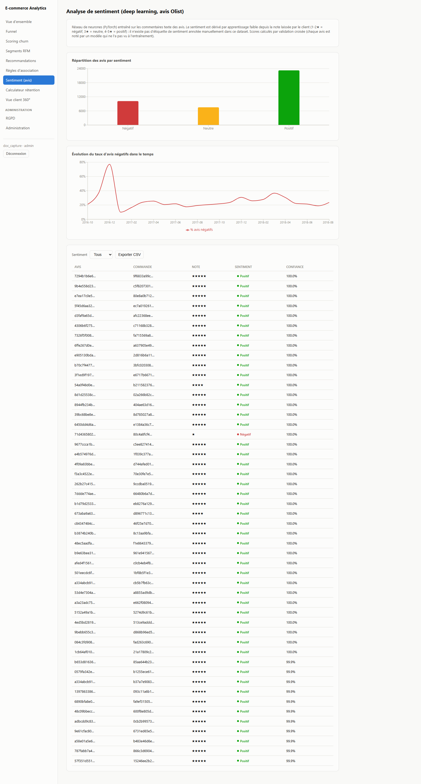

4. Fonctionnalités transverses et « intelligentes »
Au-delà de mes modules d'analyse, ma plateforme intègre des outils d'aide à la décision qui combinent plusieurs modules entre eux.

4.1 Vue d'ensemble et alertes
Définition. Page d'accueil de mon dashboard, agrégeant les KPIs clés de chaque module en un coup d'œil, avec un système d'alertes automatiques.
Rôle dans la plateforme. Donner une vision synthétique de l'état de ma plateforme, et signaler proactivement les situations qui méritent attention (risque de churn élevé, chute de conversion, faible couverture des recommandations, hausse des avis négatifs).
Choix techniques et justification. J'ai mis en place deux mécanismes complémentaires : des alertes à seuils fixes (simples à comprendre pour une équipe métier) et une détection d'anomalies statistique (écart-type de la période la plus récente par rapport à l'historique) — cette dernière surveille l'état actuel, pas un scan rétroactif de tout l'historique.

Capture d'écran — 4.1 Vue d'ensemble et alertes
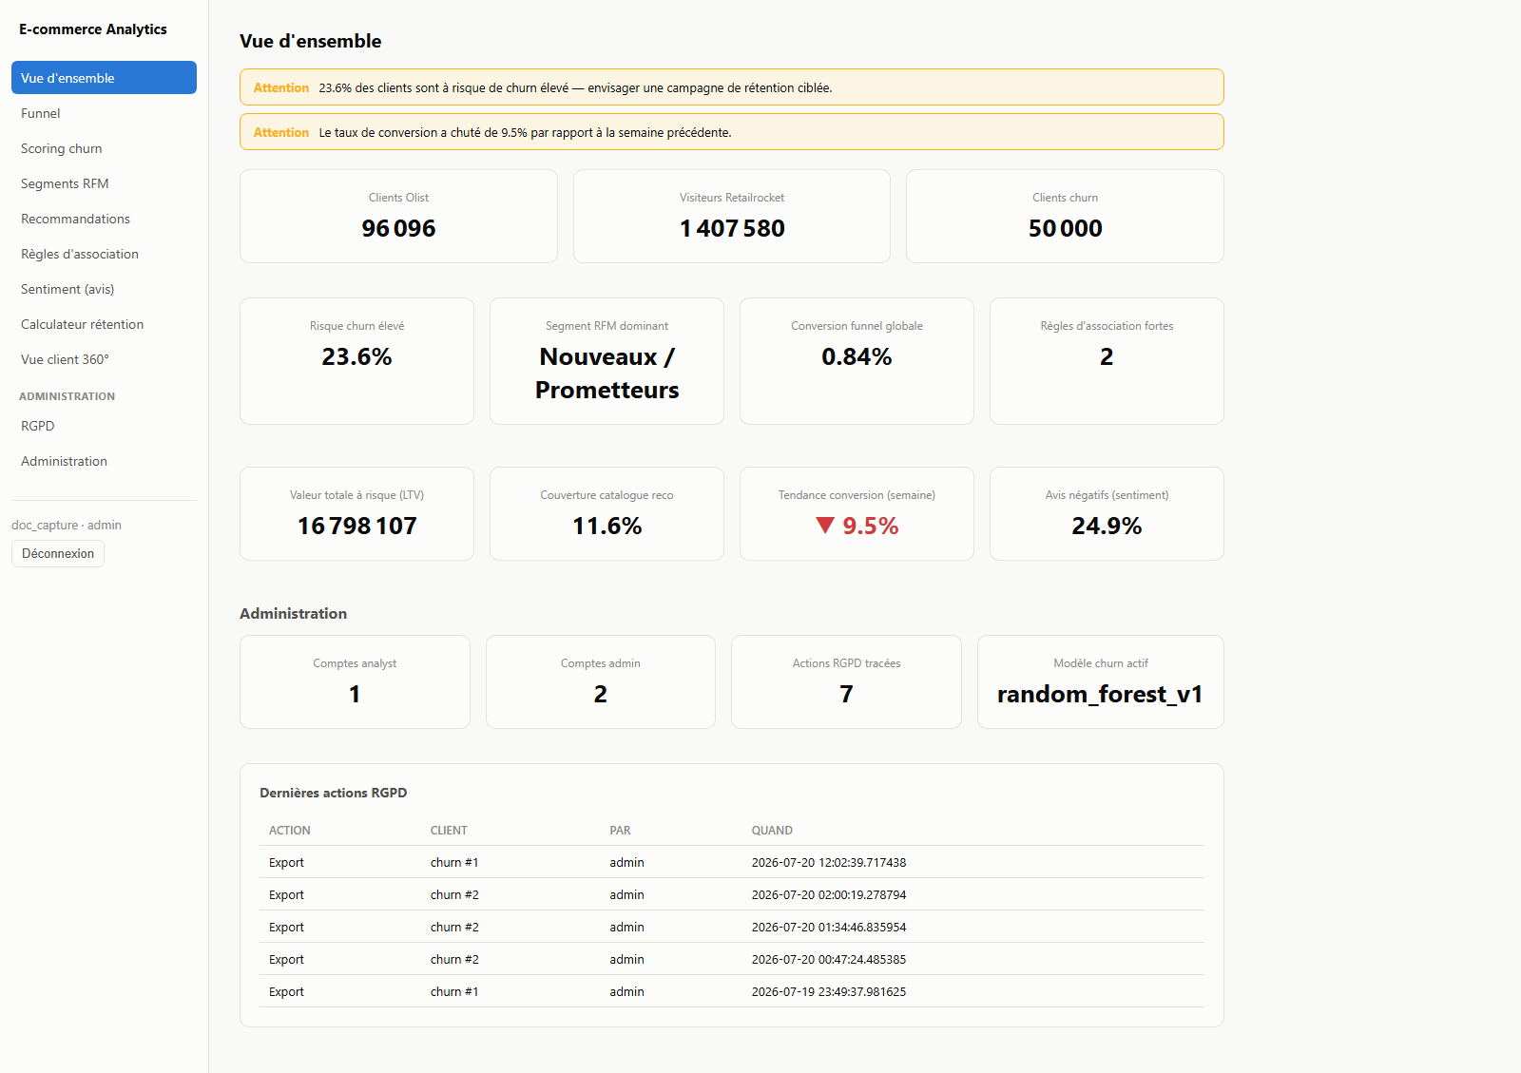

4.2 Calculateur de rétention
Définition. Outil d'aide à la décision qui estime la valeur (somme des « lifetime value ») potentiellement sauvée en ciblant les N clients les plus à risque de churn avec une campagne de rétention, selon un taux de succès supposé.
Rôle dans la plateforme. Aider à prioriser l'effort marketing en donnant un ordre de grandeur chiffré de l'impact d'une campagne de rétention.
Choix techniques et justification. J'ai choisi un calcul volontairement simple et transparent (LTV cumulée × taux de succès saisi par l'utilisateur) plutôt qu'un modèle causal complexe — je le présente explicitement comme une estimation, pas une prédiction garantie.

Capture d'écran — 4.2 Calculateur de rétention
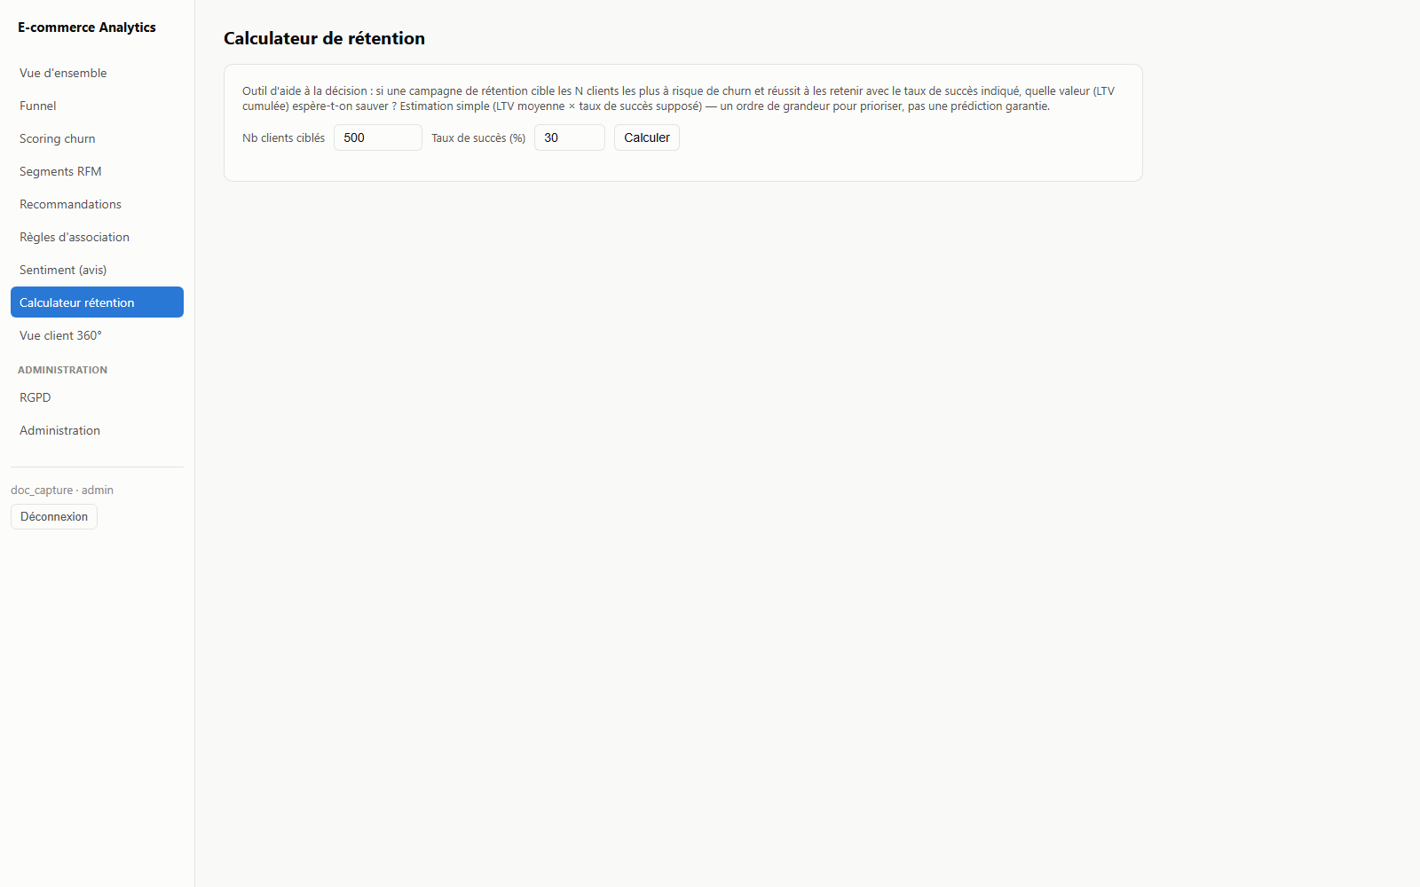

4.3 Plan d'action marketing par client
Définition. Pour chaque client à risque élevé, j'identifie automatiquement le facteur de risque le plus atypique (parmi 8 dimensions comportementales connues pour peser sur le churn), et je l'associe à une action marketing concrète.
Rôle dans la plateforme. Transformer un score de risque abstrait en recommandation actionnable pour une équipe marketing — je comble ainsi un objectif de mon cahier des charges initial.
Choix techniques et justification. Heuristique explicable de ma part : le facteur que je retiens est celui où le client s'écarte le plus de la moyenne de la population (z-score), pondéré par l'importance globale de la variable dans mon modèle de scoring — je la présente comme une aide à la priorisation, pas un diagnostic causal.

4.4 Vue client 360°
Définition. Page qui combine, pour chaque client Olist, les résultats que j'ai déjà calculés par plusieurs modules (segment RFM, sentiment moyen des avis, recommandation de catégorie issue des règles d'association) avec un proxy de risque de non-réachat que j'ai entraîné spécifiquement sur cette population.
Rôle dans la plateforme. Répondre à une demande que j'ai reçue en cours de projet (« il faut fusionner les données ») sans fusionner artificiellement les lignes de 3 populations de clients distinctes, qui n'ont aucun identifiant commun. Je fais la fusion au niveau des résultats d'analyse, sur la seule population Olist, seule source avec assez de profondeur (transactions, avis, géographie) pour porter une vue client unifiée.
Choix techniques et justification. Mon proxy de risque réutilise la méthodologie que j'ai validée sur le scoring churn (Random Forest, class_weight='balanced' pour le déséquilibre des classes, validation croisée à 5 plis) — je transfère la technique, pas les données. J'ai dérivé empiriquement le seuil de risque (126 jours sans réachat) du 75ᵉ percentile du délai de réachat réellement observé, je ne l'ai pas choisi arbitrairement. Ma recommandation de catégorie réutilise les règles d'association, avec un repli sur la catégorie la plus vendue quand aucune règle ne s'applique (couverture que je porte de 9,9% à 98,6% des clients).
Résultat / limite identifiée. Résultat négatif que j'assume : ROC-AUC = 0,58 (0,50 = hasard) après ma comparaison de 3 configurations (Random Forest avec/sans class_weight, Gradient Boosting) — pouvoir prédictif quasi nul. Contrairement au churn « classique », le réachat sur une marketplace semble dépendre de facteurs externes non capturés par mes données disponibles (besoin du produit, concurrence). J'affiche un avertissement de fiabilité en permanence sur la page, calculé dynamiquement depuis analytics.model_metrics_history (pas une valeur codée en dur de ma part) pour rester juste après un futur recalcul.

Capture d'écran — 4.4 Vue client 360°
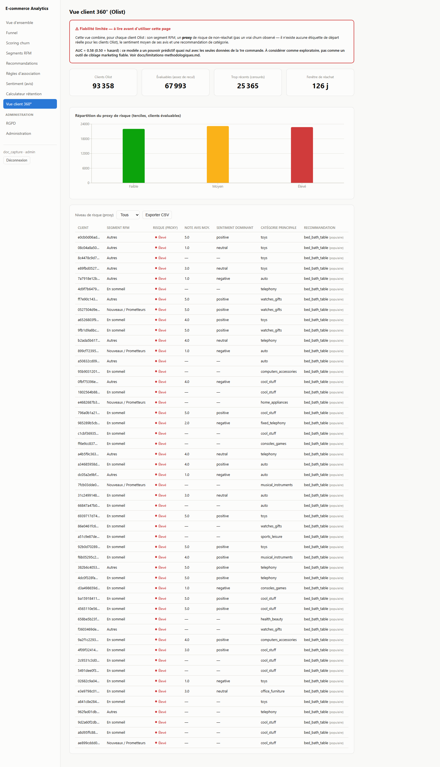

5. API et sécurité
Définition. Mon API REST (FastAPI) expose les résultats de mes modules d'analyse sous forme d'endpoints HTTP consultables par le dashboard ou tout autre programme.
Sécurité mise en place. J'authentifie par JWT (JSON Web Token) : après connexion, l'utilisateur reçoit un jeton signé prouvant son identité pendant 1 heure. Je contrôle l'accès par rôle (RBAC) : deux rôles, « admin » (accès complet) et « analyst » (lecture des analyses uniquement). Je hash les mots de passe (bcrypt), et je génère et stocke mes secrets JWT aléatoirement hors du code source.
RGPD. Droit d'accès (export des données d'un client) et droit à l'oubli (anonymisation des champs identifiants plutôt que suppression complète, pour préserver l'intégrité des statistiques déjà calculées), avec un journal d'audit de chaque action. Je le réserve au rôle admin.

5.1 Interface RGPD

Capture d'écran — 5.1 Interface RGPD
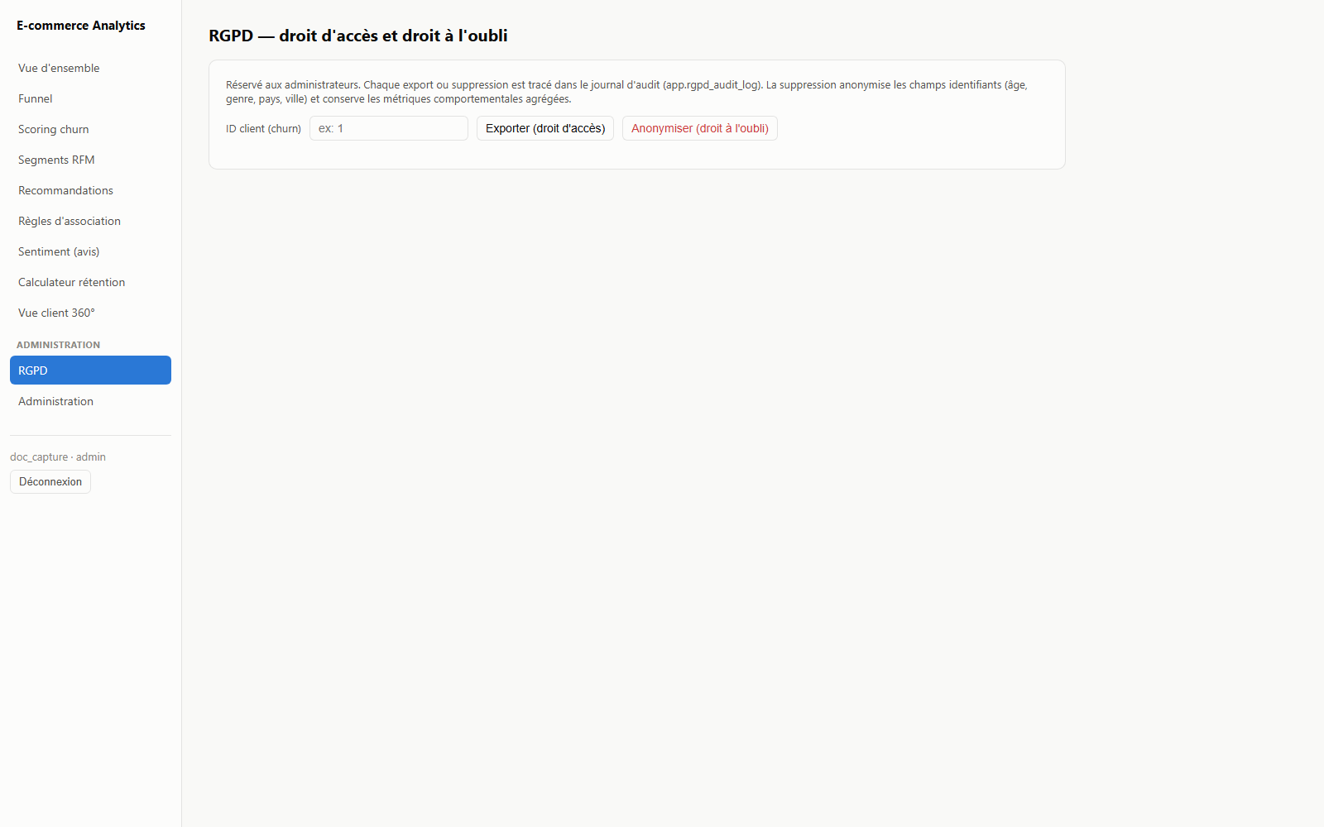

6. Dashboard et administration
Mon application web (React) consomme l'API, avec une séparation claire par rôle : les pages d'analyse sont accessibles aux deux rôles, tandis que je réserve la gestion des comptes API et le recalcul à la demande des modules ML aux administrateurs.

6.1 Administration (réservé admin)
Définition. Interface de gestion des comptes API (création/suppression) et de relance à la demande des modules d'analyse, sans passer par le terminal.
Rôle dans la plateforme. Permettre à un administrateur d'opérer ma plateforme (gérer les accès, recalculer les résultats après une mise à jour des données) directement depuis le dashboard.
Choix techniques et justification. Je fais un suivi des relances en mémoire dans le processus API (limite que je connais : ne survit pas à un redémarrage de l'API, à documenter comme piste d'amélioration — une vraie file de tâches me serait nécessaire en production). Depuis le retour de soutenance sur le risque qu'un nouveau modèle moins bon écrase l'ancien sans recours, chaque recalcul de churn_model.py / customer_360_olist.py passe par analytics/model_registry.py : je ne promeus une nouvelle version que si elle n'est pas significativement moins bonne que la version active, et un rollback d'un niveau est disponible directement depuis cette page (section « Versions des modèles », visible dans la capture ci-dessous).

Capture d'écran — 6.1 Administration (réservé admin)
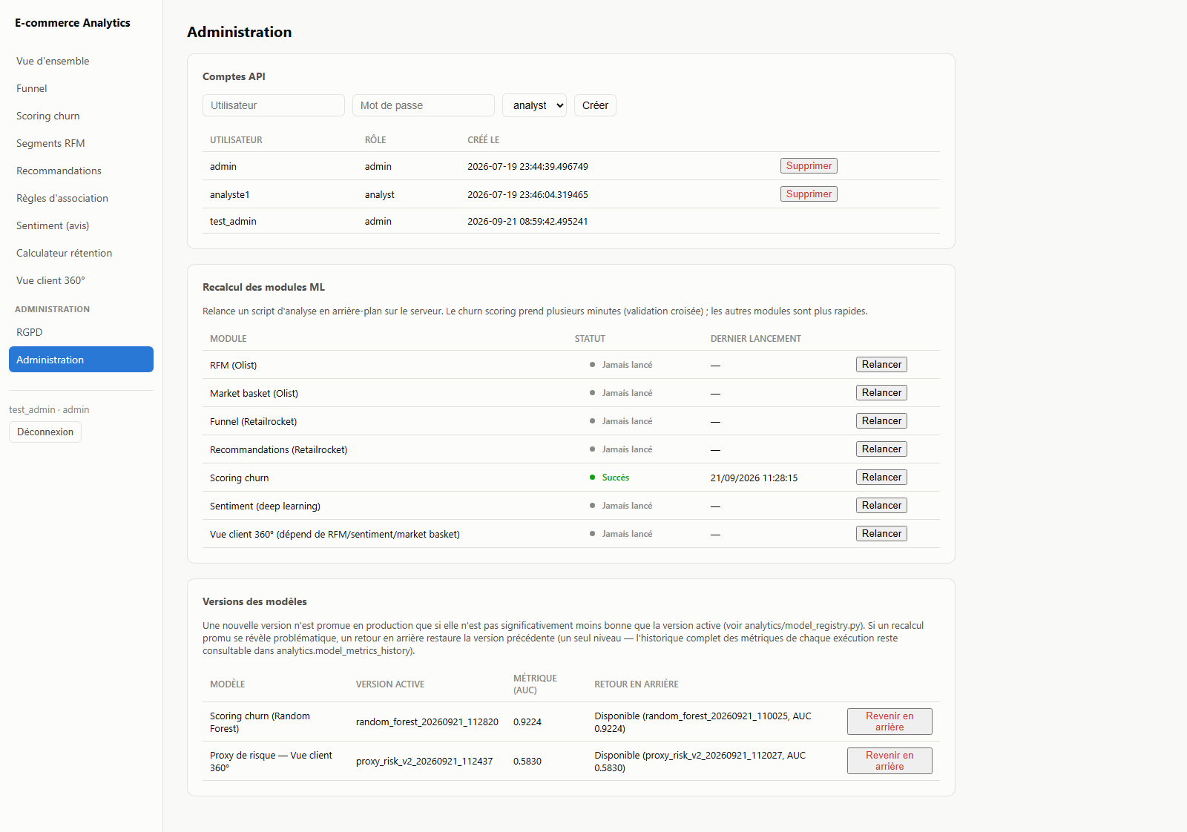

7. Bilan et prochaines étapes
L'ensemble de mes modules d'analyse (RFM, market basket, funnel, recommandation collaborative, scoring churn, analyse de sentiment, vue client 360°), mon API sécurisée (JWT/RBAC/RGPD) et mon dashboard (consultation par rôle, alertes, calculateur de rétention, plan d'action marketing) sont fonctionnels et documentés, avec une suite de tests automatisés (pytest, 24 tests) que j'exécute à chaque push via une CI GitHub Actions.
Ce qui me reste à faire selon mon plan initial :
- Monitoring du drift du modèle en production (fondation que j'ai posée : analytics.model_metrics_history, analytics.model_registry — pas encore de tableau de bord dédié)
- Déploiement continu (CD) — je n'ai pas de cible d'hébergement pour ce projet à ce stade (voir docs/deploiement.md)

Documentation complémentaire disponible dans mon dépôt (dossier docs/) : architecture.md, limitations-methodologiques.md, rgpd.md, journal-de-bord.md.

8. Retours de soutenance et corrections apportées (21/09/2026)
Mon jury m'a fait cinq remarques en soutenance, que j'ai traitées une par une plutôt que de les reporter. Chronologie complète et incidents que j'ai rencontrés : docs/journal-de-bord.md.
« Aucun test automatisé n'existe, comment la fiabilité a-t-elle été vérifiée jusqu'à présent ? »
Réponse. Jusqu'ici je vérifiais manuellement (contrôles SQL exécutés à la main, métriques de validation croisée relues dans les logs, clic dans mon dashboard — voir docs/tests.md pour le détail que j'assume). J'ai corrigé ça : dossier tests/ (pytest), 24 tests couvrant l'authentification/RBAC, la qualité des données (repris de sql/99_controles.sql) et mon garde-fou de versioning de modèle (point suivant). En mettant en place la CI qui en découle, j'ai immédiatement révélé un bug réel, invisible jusque-là chez moi : /analytics/overview plantait (erreur 500) sur une base sans données. Je l'ai corrigé dans api/routers/analytics.py.
« Droit à l'oubli par anonymisation : à rattacher explicitement au texte RGPD plutôt que présenté comme un simple choix d'ingénierie. »
Réponse. J'ai réécrit docs/rgpd.md avec la base légale explicite (article 17(3)(d) du RGPD — exception statistique — et garanties de l'article 89(1)). J'ai aussi corrigé une affirmation trop forte de ma version précédente (« la ligne cesse d'être une donnée personnelle ») : mon traitement actuel est plus honnêtement une pseudonymisation qu'une anonymisation démontrée, en l'absence d'analyse de k-anonymat que je n'ai pas menée sur les attributs comportementaux restants — limite que j'assume, pas cachée.
« Rien sur le versioning des modèles/artefacts : un nouveau modèle moins bon écrase-t-il l'ancien sans rollback possible ? »
Réponse. C'était le cas chez moi. J'ai ajouté analytics/model_registry.py : je ne promeus une nouvelle version en production que si sa métrique (AUC hors échantillon) n'est pas inférieure de plus de 0,01 à la version active ; sinon je garde la version active qui continue de servir, et je conserve le résultat rejeté à part pour inspection. Un rollback d'un niveau est possible depuis ma page Administration (voir capture d'écran, section 6.1). Je l'ai testé de bout en bout (deux recalculs successifs + rollback + tentative de second rollback correctement refusée) avant de le considérer fonctionnel.
« Absence de CI/CD confirmée en fin de document : le processus de déploiement des mises à jour reste flou. »
Réponse. J'ai ajouté ma CI (.github/workflows/ci.yml) : tests exécutés à chaque push sur une base PostgreSQL fraîche, que j'ai validée localement avant tout push. docs/deploiement.md documente mon processus de déploiement actuel (manuel, local) et ce qu'un vrai déploiement continu me demanderait — honnêtement absent : je n'ai pas de cible d'hébergement pour ce projet, et ajouter un CD sans cible serait de la complexité gratuite de ma part plutôt qu'une amélioration.
« Le seuil de 200 produits n'est justifié par aucune analyse de la distribution réelle des visiteurs. »
Réponse. Exact, ma version précédente se contentait d'une phrase. J'ai ajouté analytics/analyse_seuil_bot.py : je trace la distribution complète (voir capture, section 3.4) et je recalcule mon pipeline de recommandation en entier pour 5 seuils candidats (100/150/200/300/500). Résultat honnête dans les deux sens : pas de cassure nette dans mes données (queue continue, pas un mélange de deux populations séparables), mais un résultat final stable sur toute la plage que j'ai testée — 200 est donc pour moi un choix robuste dans une plage stable, pas une valeur « optimale » dérivée d'une cassure qui n'existe pas.

